Informe del Proyecto Final


Sergio Andrés Majé Franco
Administración de Base de Datos
Ingeniería de Sistemas
Sexto Semestre
2022 – I

Tabla de contenido
Introducción 1
Objetivos 2
Objetivo General 2
Objetivos Específicos 2
Planteamiento del Problema 3
Requisitos 4
Modelo Entidad Relación 19
Modelo Relacional 20
Diccionario de Datos 21
Modelo Físico 56
Base de Datos 56
Esquemas 56
Usuarios 57
DBLink 58

Introducción
El manejo y la administración de base de datos consta del control de los datos de cualquier sistema de información, permitiendo la integridad y la seguridad en el suministro y gestión de información.
Las I.P.S son los institutos prestadores de salud en Colombia, en su mayoría privados, estos prestan distintos servicios médicos y operacionales, siendo contratadas por las entidades prestadoras de salud (E.P.S.), estas últimas cubren los gastos médicos de sus pacientes que generan en estas I.P.S.
Por consiguiente, la administración en el flujo de los datos de una I.P.S. le permite a ésta, tener una fuente confiable y accesible de la información que conlleva en los servicios y operaciones prestadas.

Objetivos

Objetivo General
Administrar un sistema de información para la gestión del proceso del manejo de los datos en una I.P.S.

Objetivos Específicos
- Diseñar los procesos asociados al sistema de información de la I.P.S.
- Construir los procesos asociados al sistema de información de la I.P.S.
- Administrar los procesos asociados al sistema de información de la I.P.S.
- Auditar la persistencia de los datos en el sistema de información de la I.P.S.

Planteamiento del Problema
Una determinada I.P.S. requiere actualizar y automatizar sus servicios y procedimientos médicos y operacionales mediante un sistema de información en el cual pueda gestionar el agendamiento de citas médicas, las interacciones entre todos los entes adscrito y de los elementos para que hacen parte de la estructura organizacional y de servicios para mitigar los posibles los errores humanos y fallos de seguridad que se puedan presentar en el manejo de la información asistencial y administrativa de la I.P.S.

Requisitos
EPIC | Paciente | Estimación | 3 | Prioridad | 1
Historia de usuario
Como paciente quiero registrar mis datos personales para tener una existencia en el sistema
Criterios de aceptación
- Validar que el paciente no exista en el sistema
- Registrar satisfactoriamente los datos personales del paciente

EPIC | Paciente | Estimación | 2 | Prioridad | 1
Historia de usuario
Como recepcionista quiero registrar los datos personales de un paciente para tener una existencia de él en el sistema
Criterios de aceptación
- Validar que el paciente no exista en el sistema
- Registrar satisfactoriamente los datos personales del paciente

EPIC | Paciente | Estimación | 2 | Prioridad | 3
Historia de usuario
Como recepcionista quiero modificar los datos de un paciente para así mantener los datos coherentes con el paciente
Criterios de aceptación
- Registrar satisfactoriamente las modificaciones a los datos personales del paciente

EPIC | Paciente | Estimación | 8 | Prioridad | 2
Historia de usuario
Como usuario quiero consultar un paciente para obtener una vista más detallada de este
Criterios de aceptación
- Validar la existencia del paciente en el sistema
- Listar todas las coincidencias de los parámetros del paciente en la búsqueda
- Visualizar la información detallada en el sistema del paciente

EPIC | Cita médica | Estimación | 8 | Prioridad | 1
Historia de usuario
Como paciente quiero solicitar una cita médica para poder pasar con un médico
Criterios de aceptación
- Registrar la cita médica satisfactoriamente
- En el caso de tener antecedentes el paciente permitirle anexarlos
- Validar que al paciente no se le asigne más de una cita en la misma fecha y hora
- Mostrar la agenda de un médico según el tipo de cita que necesita el paciente
- Validar la disponibilidad de un médico para agenda seleccionada por el paciente
- Informar al paciente a qué contacto puede comunicarse para solicitar información respecto a los procesos
- Procesar el pago de la cita médica dependiendo del tipo de pago que seleccione el paciente

EPIC | Cita médica | Estimación | 3 | Prioridad | 1
Historia de usuario
Como recepcionista quiero asignar una cita médica a un paciente para que este pueda pasar con un médico
Criterios de aceptación
- Registrar la cita médica satisfactoriamente
- En el caso de tener antecedentes el paciente permitirle anexarlos
- Validar que al paciente no se le asigne más de una cita en la misma fecha y hora
- Mostrar la agenda de un médico según el tipo de cita que necesita el paciente
- Validar la disponibilidad de un médico para agenda seleccionada por el paciente
- Procesar el pago de la cita médica dependiendo del tipo de pago que seleccione el paciente

EPIC | Cita médica | Estimación | 2 | Prioridad | 3
Historia de usuario
Como recepcionista quiero modificar los datos de una cita médica para evitar anomalías en la agenda y el paciente
Criterios de aceptación
- Registrar satisfactoriamente las modificaciones a los datos de la cita médica de un paciente

EPIC | Cita médica | Estimación | 2 | Prioridad | 3
Historia de usuario
Como recepcionista quiero eliminar una cita médica para cuando el paciente lo requiera
Criterios de aceptación
- Notificar la eliminación de la cita médica al paciente mediante su respectivo correo electrónico
- La cita médica debe ser eliminada un día antes del agendado para la cita médica
- El paciente debe presentar una razón de cancelación para la cita médica
- Deshabilitar satisfactoriamente la cita médica

EPIC | Cita médica | Estimación | 1 | Prioridad | 2
Historia de usuario
Como médico quiero registrar la asistencia del paciente a una cita médica para llevar el control de asistencias
Criterios de aceptación
- Registrar satisfactoriamente la asistencia de un paciente a una cita médica
- No permitir modificar la asistencia de una cita médica después de terminada la jornada del médico a la cual éste asignado

EPIC | Cita médica | Estimación | 5 | Prioridad | 2
Historia de usuario
Como usuario quiero buscar una cita médica en el sistema para visualizar la información detallada de esta
Criterios de aceptación
- Listar todas las coincidencias de los parámetros de la cita médica en la búsqueda
- Visualizar la información detallada en el sistema de la cita médica

EPIC | Cita médica | Estimación | 8 | Prioridad | 1
Historia de usuario
Como médico quiero registrar el historial médico de un paciente para guardar las observaciones hechas en una cita médica
Criterios de aceptación
- Registrar satisfactoriamente los datos del historial médico del paciente
- Registrar los signos vitales que se tuvieron en cuenta en la cita médica
- Registrar las incapacidades que se tuvieron en cuenta en la cita médica
- Registrar los diagnósticos del paciente que se tuvieron en cuenta la cita médica
- Registrar los medicamentos necesarios para el paciente que se tuvieron en cuenta en la cita médica
- Registrar los exámenes necesarios para el paciente que se tuvieron en cuenta en la cita médica
- Registrar los servicios médicos necesarios para el paciente que se tuvieron en cuenta en la cita medica
- Registrar el peso y la altura si se tuvieron en cuenta en la cita médica

EPIC | Cita médica | Estimación | 3 | Prioridad | 3
Historia de usuario
Como médico quiero modificar el historial médico de un paciente para tener coherencia en los registros
Criterios de aceptación
- Registrar satisfactoriamente las modificaciones en el historial médico de un paciente
- Sólo el médico que creo el registro en el historial médico podrá modificar los datos en éste

EPIC | Cita médica | Estimación | 5 | Prioridad | 2
Historia de usuario
Como usuario quiero consultar la agenda médica para ver detalladamente la información que contiene esta
Criterios de aceptación
- El médico solo puede acceder a las citas médicas asignadas a él

EPIC | Usuarios | Estimación | 5 | Prioridad | 1
Historia de usuario
Como usuario deseo iniciar sesión en el sistema para poder acceder a las páginas seguras
Criterios de aceptación
- Iniciar sesión satisfactoriamente
- Recuperar la contraseña del usuario

EPIC | Usuarios | Estimación | 5 | Prioridad | 1
Historia de usuario
Como recepcionista quiero registrar los permisos laborales de los médicos para que la agenda sea más consistente
Criterios de aceptación
- Registrar satisfactoriamente los datos del permiso laboral del médico

EPIC | Usuarios | Estimación | 3 | Prioridad | 3
Historia de usuario
Como recepcionista quiero modificar los permisos laborales de los médicos para que la agenda sea coherente
Criterios de aceptación
- Registrar satisfactoriamente los datos modificados del permiso laboral del médico
- El permiso laboral del médico debe estar activo para poderse modificar

EPIC | Usuarios | Estimación | 2 | Prioridad | 3
Historia de usuario
Como recepcionista quiero deshabilitar los permisos laborales de los médicos para que en el caso ya no requerir de este no afectar la agenda
Criterios de aceptación
- Registrar satisfactoriamente la deshabilitación del permiso laboral del médico

EPIC | Usuarios | Estimación | 2 | Prioridad | 2
Historia de usuario
Como usuario quiero poder consultar un permiso laboral de un médico para poder ver detalladamente la información de este
Criterios de aceptación
- Listar todas las coincidencias de los parámetros del permiso laboral en la búsqueda
- Visualizar la información detallada en el sistema del permiso laboral de un médico

EPIC | Usuarios | Estimación | 3 | Prioridad | 1
Historia de usuario
Como administrador quiero registrar un usuario en el sistema para que gestionen el sistema según su rol
Criterios de aceptación
- Registrar satisfactoriamente los datos del usuario en el sistema
- Los usuarios para asignar son recepcionista y médico

EPIC | Usuarios | Estimación | 2 | Prioridad | 3
Historia de usuario
Como administrador quiero modificar los datos de un usuario para que exista coherencia con los usuarios
Criterios de aceptación
- Registrar satisfactoriamente las modificaciones a los datos del usuario

EPIC | Usuarios | Estimación | 1 | Prioridad | 3
Historia de usuario
Como administrador quiero deshabilitar a un usuario para que no pueda seguir accediendo al sistema
Criterios de aceptación
- Validar la deshabilitación del usuario
- Registrar satisfactoriamente la deshabilitación del usuario
- Informar al usuario que no puede acceder al sistema cuando éste trate de acceder al mismo

EPIC | Usuarios | Estimación | 5 | Prioridad | 3
Historia de usuario
Como usuario quiero cambiar mi contraseña de mi usuario para mejorar la seguridad de este
Criterios de aceptación
- Validar el cambio de contraseña del usuario
- Registrar satisfactoriamente la modificación de la contraseña del usuario

EPIC | Usuarios | Estimación | 1 | Prioridad | 1
Historia de usuario
Como usuario quiero cerrar la sesión para evitar que un usuario ingrese con mi usuario al sistema
Criterios de aceptación
- Cerrar satisfactoriamente el cierre de sesión del usuario

EPIC | Usuario | Estimación | 3 | Prioridad | 2
Historia de usuario
Como administrador quiero consultar un usuario en el sistema para ver la información detallada de este
Criterios de aceptación
- Validar la existencia del usuario en el sistema
- Listar todas las coincidencias de los parámetros del usuario en la búsqueda
- Visualizar la información detallada en el sistema del usuario

EPIC | Usuario | Estimación | 1 | Prioridad | 2
Historia de usuario
Como recepcionista quiero consultar un usuario en el sistema para ver la información detallada de este
Criterios de aceptación
- Validar la existencia del usuario en el sistema
- Listar todas las coincidencias de los parámetros del usuario en la búsqueda
- Visualizar la información detallada en el sistema del usuario

EPIC | Sistema | Estimación | 2 | Prioridad | 4
Historia de usuario
Como administrador quiero agregar un permiso a un usuario para que pueda cumplir con una función no especificada en el rol asignado
Criterios de aceptación
- Validar el permiso a agregar al usuario
- Registrar satisfactoriamente el permiso agregado al usuario

EPIC | Sistema | Estimación | 1 | Prioridad | 4
Historia de usuario
Como administrador quiero denegarle un permiso a un usuario para que no pueda seguir haciendo uso de esta función
Criterios de aceptación
- Validar la eliminación del permiso del usuario
- Registrar satisfactoriamente la eliminación del permiso agregado al usuario

EPIC | Sistema | Estimación | 2 | Prioridad | 4
Historia de usuario
Como administrador quiero agregar permisos a un rol para agregarle más funcionalidades de las iniciales
Criterios de aceptación
- Validar el permiso a agregar al rol
- Registrar satisfactoriamente el permiso agregado al rol

EPIC | Sistema | Estimación | 1 | Prioridad | 4
Historia de usuario
Como administrador quiero quitar permisos a un rol para restringir las funcionalidades asignadas anteriormente
Criterios de aceptación
- Validar la eliminación del permiso del rol
- Registrar satisfactoriamente la eliminación del permiso en el rol

EPIC | Sistema | Estimación | 5 | Prioridad | 1
Historia de usuario
Como administrador quiero registrar E.P.S., especialidades, exámenes, medicamentos, diagnósticos, servicios médicos, alergias para tener un inventario que ofrecer en el sistema
Criterios de aceptación
- Registrar satisfactoriamente cada uno de los recursos dependiendo de su origen en el sistema

EPIC | Sistema | Estimación | 2 | Prioridad | 3
Historia de usuario
Como administrador quiero modificar E.P.S, especialidades, exámenes, medicamentos, diagnósticos, servicios médicos, alergias para tener un inventario actualizado en el sistema
Criterios de aceptación
- Validar las modificaciones de cada uno los recursos según su origen
- Registrar satisfactoriamente las modificaciones de cada uno de los recursos dependiendo de su origen en el sistema

EPIC | Sistema | Estimación | 2 | Prioridad | 3
Historia de usuario
Como administrador quiero deshabilitar E.P.S, especialidades, exámenes, medicamentos, diagnósticos, servicios médicos, alergias para tener un inventario congruente en el sistema
Criterios de aceptación
- Validar la deshabilitación del recurso según su origen en el sistema
- Registrar satisfactoriamente la deshabilitación del recurso dependiendo de su origen en el sistema

EPIC | Sistema | Estimación | 3 | Prioridad | 4
Historia de usuario
Como administrador quiero crear un rol en el sistema para el caso de necesitar ampliar los actores iniciales
Criterios de aceptación
- Validar la creación del rol
- Asignar permisos al rol
- Registrar satisfactoriamente la creación del rol

EPIC | Sistema | Estimación | 3 | Prioridad | 4
Historia de usuario
Como administrador quiero modificar un rol para ampliar sus funcionalidades
Criterios de aceptación
- Validar las modificaciones de los datos del rol
- Registrar satisfactoriamente las modificaciones de los datos del rol

EPIC | Sistema | Estimación | 2 | Prioridad | 4
Historia de usuario
Como administrador quiero deshabilitar un rol para el caso de no requerir de sus funcionalidades
Criterios de aceptación
- Validar la deshabilitación del rol
- Registrar satisfactoriamente la deshabilitación del rol
- Notificar a los usuarios que dependían de ese rol que no pueden acceder al sistema cuando traten de iniciar sesión

EPIC | Sistema | Estimación | 21 | Prioridad
Historia de usuario
Como administrador quiero generar reportes para conocer las estadísticas que brinda la información en el sistema
Criterios de aceptación
- Visualizar reportes de los médicos
- Visualizar reportes de los pacientes
- Visualizar reportes de las alergias
- Visualizar reportes de las citas médicas
- Visualizar reportes de los servicios médicos
- Visualizar reportes de los diagnósticos
- Visualizar reportes de los exámenes
- Visualizar reportes de los medicamentos
- Visualizar reportes de las incapacidades
- Visualizar reportes de los pagos

EPIC | Contable | Estimación | 8 | Prioridad | 1
Historia de usuario
Como paciente quiero registrar el pago de una cita para asegurar el cumplimiento de esta
Criterios de aceptación
- Registrar exitosamente el pago de la cita médica
- Pagar todo el monto del valor de la cita médica
- Pagar a cuotas el monto del valor de la cita médica
- Efectuar el cobro con la E.P.S. del paciente

EPIC | Contable | Estimación | 3 | Prioridad | 1
Historia de usuario
Como recepcionista quiero registrar el pago de una cita para asegurar el cumplimiento de esta
Criterios de aceptación
- Registrar exitosamente el pago de la cita médica
- Pagar todo el monto del valor de la cita médica
- Pagar a cuotas el monto del valor de la cita médica
- Efectuar el cobro con la E.P.S. del paciente

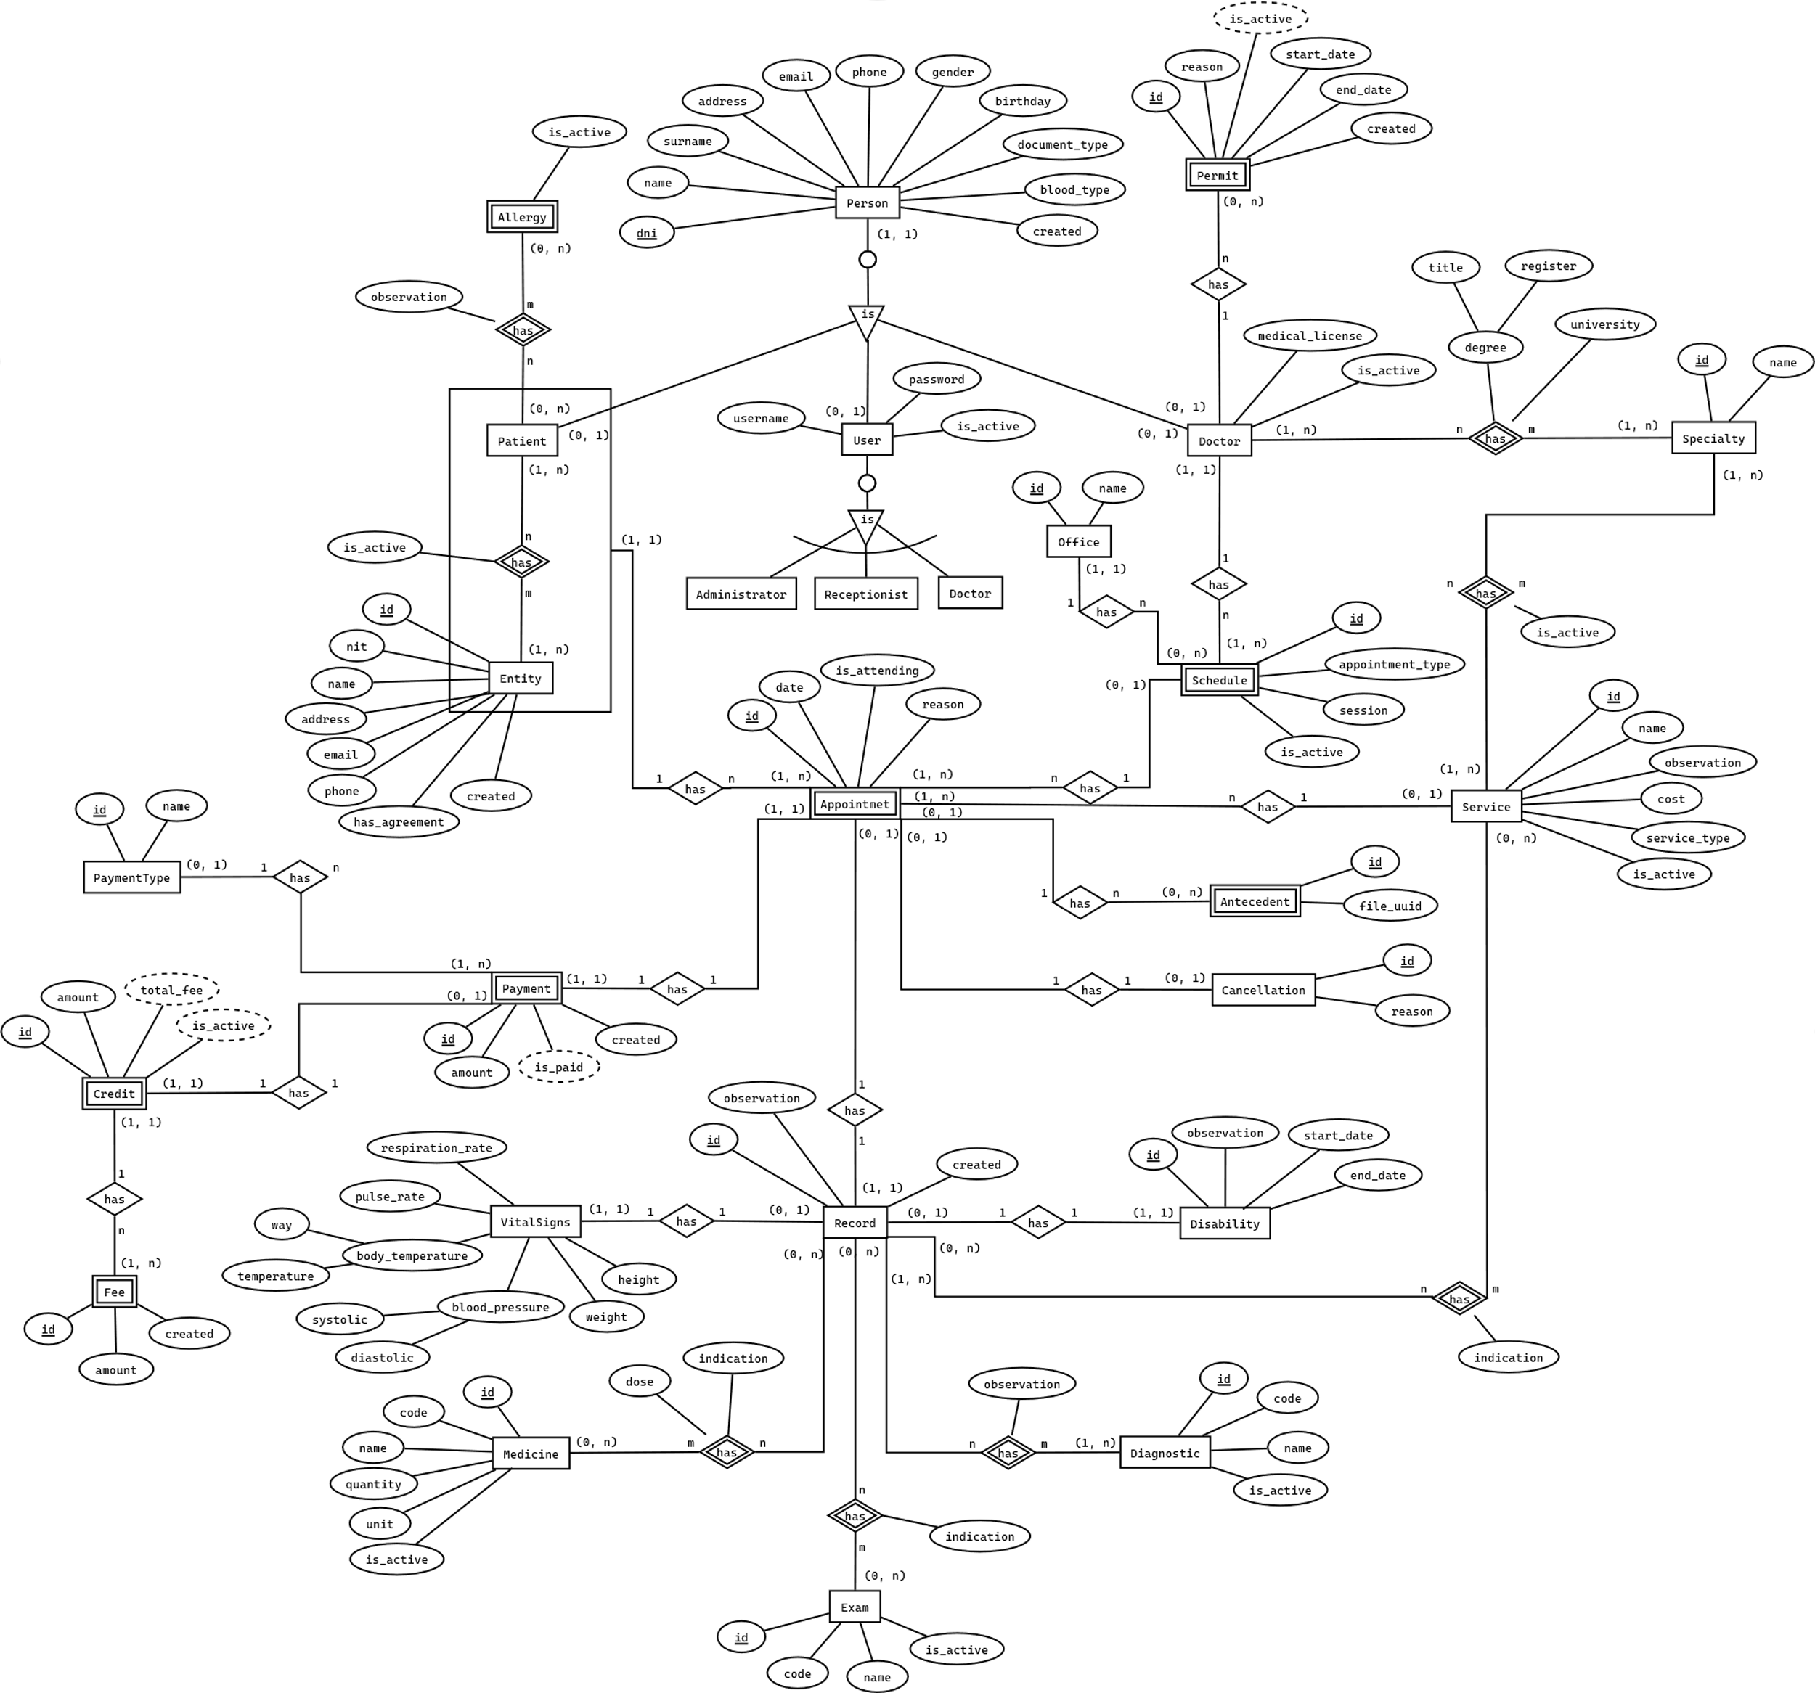
Modelo Entidad Relación

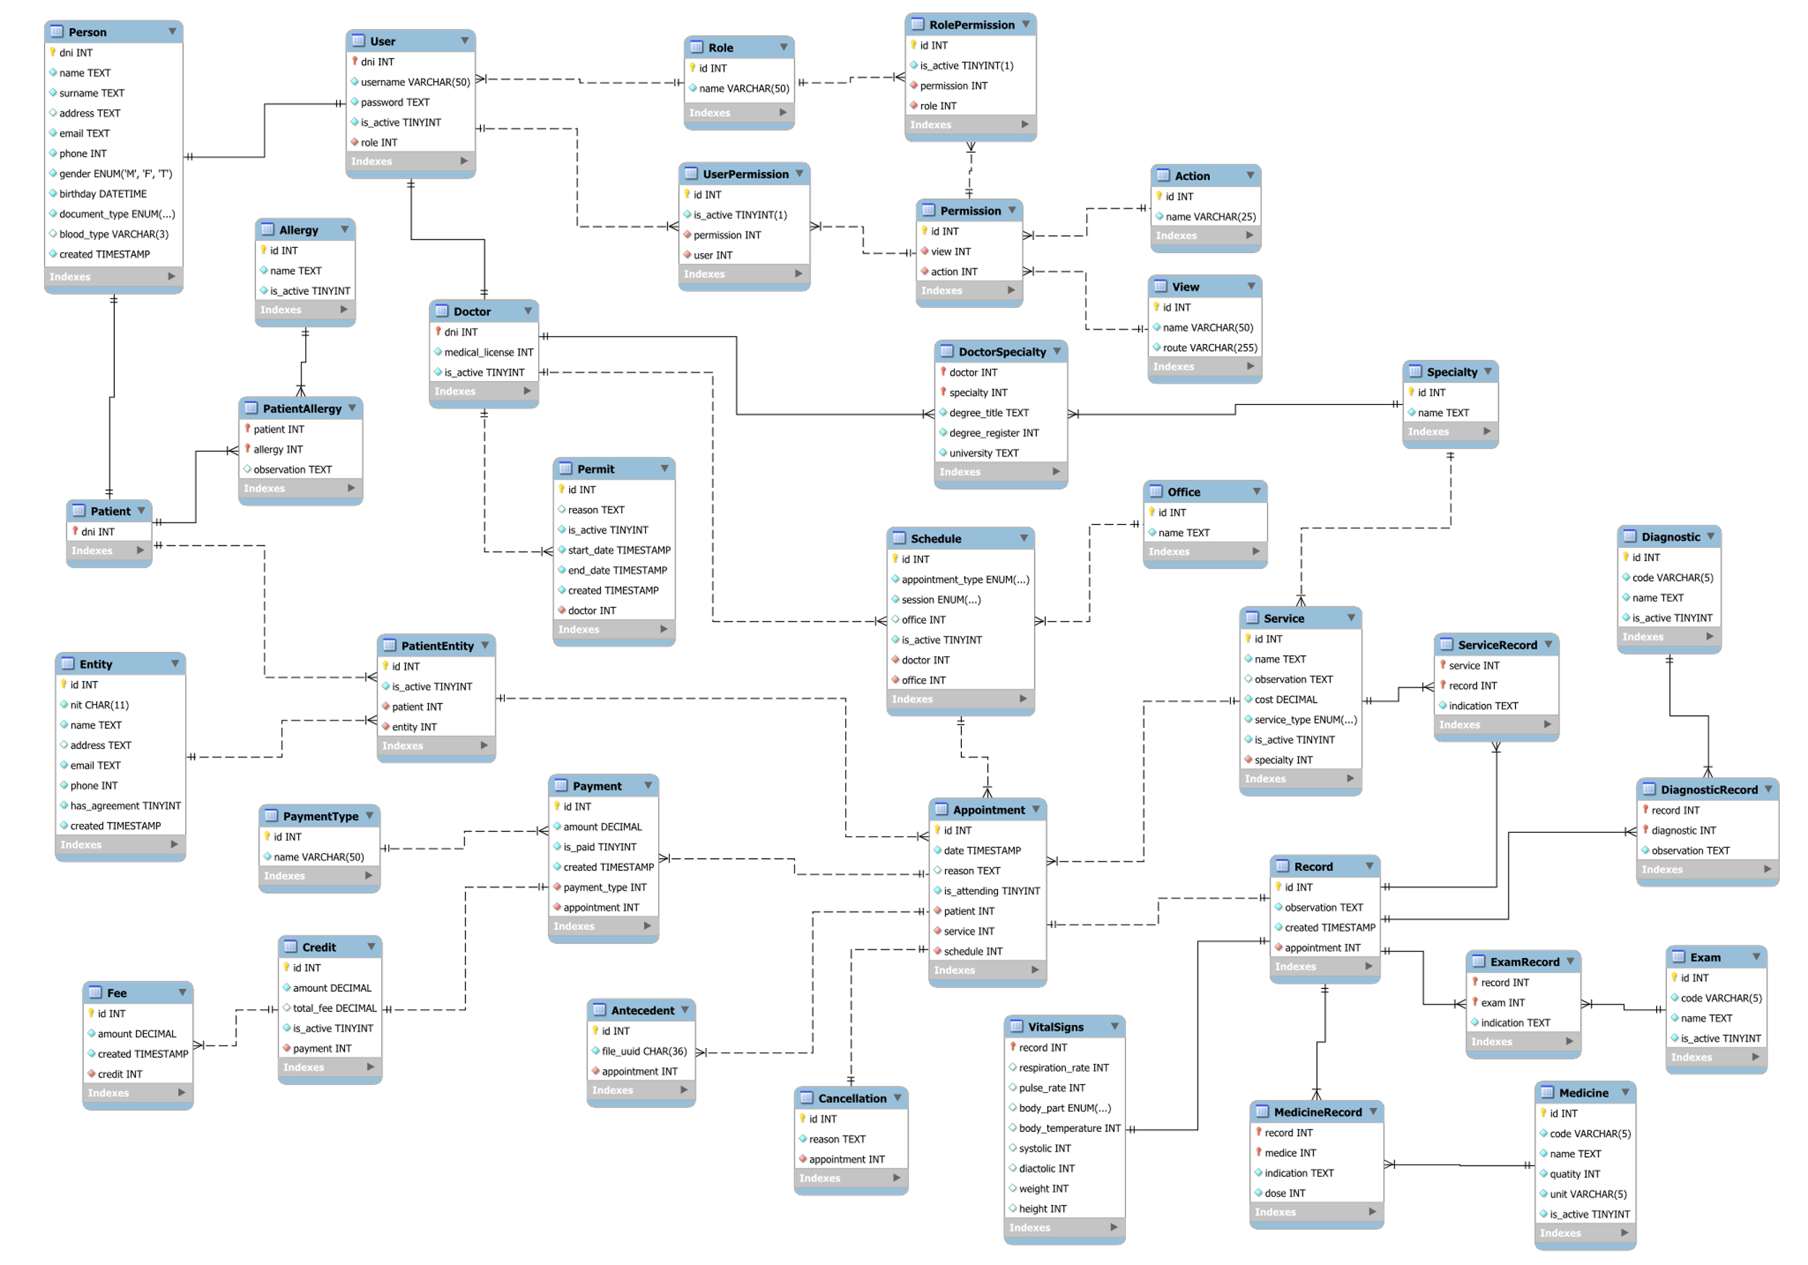
Modelo Relacional

Diccionario de Datos
Tabla | Allergy
Descripción | Listado de alergias conocidas
Atributo |  | Tipo | Índices | Nulo | Extra | Predeterminado | Descripción
id |  | uuid | PK | no |  | uuid_generate_v4() | Identificador de la alergia
name |  | text |  | no |  |  | Nombre de la alergia
is_active |  | boolean |  | no |  | true | Estado de la alergia en el sistema
Relaciones
Constraint |  | Atributo |  |  |  | Tabla padre | Tabla hija
Otros objetos
Nombre |  | Operación |  |  |  | Observación
trAllergy_Aud |  | trigger |  |  |  | Trigger de auditoría de la tabla

Tabla | Antecedent
Descripción | Identificadores de los documentos antecedentes para una cita médica
Atributo |  | Tipo | Índices | Nulo | Extra | Predeterminado | Descripción
file_uuid |  | uuid | PK | no |  |  | Identificador de antecedente y del archivo en la base de datos gestora
appointment_id |  | uuid | FK | no |  |  | Identificador de la tabla de cita médica
Relaciones
Constraint |  | Atributo |  |  |  | Tabla padre | Tabla hija
fk_appointment |  | appointment_id |  |  |  | Appointment | Antecedent
Otros objetos
Nombre |  | Operación |  |  |  | Observación
trAntecedent_Aud |  | trigger |  |  |  | Trigger de auditoría de la tabla

Tabla | Appointment
Descripción | Registro de las citas médicas agendadas
Atributo |  | Tipo | Índices | Nulo | Extra | Predeterminado | Descripción
id |  | uuid | PK | no |  | uuid_generate_v4() | Identificador de la cita médica
date |  | timestamp |  | no |  |  | Fecha de la cita médica
reason |  | text |  | si |  |  | Razón de la cita médica
is_attending |  | boolean |  | no |  | false | Asistencia de la cita médica
patient_id |  | uuid | FK | no |  |  | Identificador de la tabla PatientEntity
service_id |  | uuid | FK | no |  |  | Identificador de la tabla Service
schedule |  | uuid | FK | no |  |  | Identificador de la tabla Schedule
Relaciones
Constraint |  | Atributo |  |  |  | Tabla padre | Tabla hija
fk_patient |  | patient_id |  |  |  | PatientEntity | Appointment
fk_service |  | service_id |  |  |  | Service | Appointment
fk_schedule |  | schedule_id |  |  |  | Schedule | Appointment
Otros objetos
Nombre |  | Operación |  |  |  | Observación
trAppointment_Aud |  | trigger |  |  |  | Trigger de auditoría de la tabla
trAppointment_Update |  | trigger |  |  |  | Trigger para comprobar que una cita médica no se modificada después de la fecha asignada

Tabla | Cancellation
Descripción | Registro de las cancelaciones de citas médicas
Atributo |  | Tipo | Índices | Nulo | Extra | Predeterminado | Descripción
id |  | uuid | PK | no |  |  | Identificador de cancelación de cita médica
reason |  | text |  | no |  |  | Motivo de cancelación de la cita médica
appointment_id |  | uuid | FK | no |  |  | Identificador de la tabla de cita médica
Relaciones
Constraint |  | Atributo |  |  |  | Tabla padre | Tabla hija
fk_appointment |  | appointment_id |  |  |  | Appointment | Cancellation
Otros objetos
Nombre |  | Operación |  |  |  | Observación
trCancellation_Aud |  | trigger |  |  |  | Trigger de auditoría de la tabla

Tabla | Credit
Descripción | Registro del crédito para un pago
Atributo |  | Tipo | Índices | Nulo | Extra | Predeterminado | Descripción
id |  | uuid | PK | no |  | uuid_generate_v4() | Identificador del crédito de un pago
amount |  | decimal |  | no |  | 0 | Cantidad de valor del crédito
total_fees |  | decimal |  |  |  | 0 | Cantidad del valor de las cuotas del crédito
is_active |  | boolean |  | no |  | true | Estado del crédito en el sistema
payment_id |  | uuid | FK | no |  |  | Identificador de la tabla Payment
Relaciones
Constraint |  | Atributo |  |  |  | Tabla padre | Tabla hija
fk_payment |  | payment_id |  |  |  | Payment | Credit
Otros objetos
Nombre |  | Operación |  |  |  | Observación
trCredit_Aud |  | trigger |  |  |  | Trigger de auditoría de la tabla

Tabla | Diagnostic
Descripción | Listado de los diagnósticos estándar en el sistema médico
Atributo |  | Tipo | Índices | Nulo | Extra | Predeterminado | Descripción
code |  | varchar(5) | PK | no |  |  | Identificador y código estándar del diagnóstico
name |  | text |  | no |  |  | Nombre del diagnóstico
is_active |  | boolean |  | no |  | true | Estado del diagnóstico en el sistema
Relaciones
Constraint |  | Atributo |  |  |  | Tabla padre | Tabla hija
Otros objetos
Nombre |  | Operación |  |  |  | Observación
trDiagnostic_Aud |  | trigger |  |  |  | Trigger de auditoría de la tabla

Tabla | Doctor
Descripción | Registro de los médicos
Atributo |  | Tipo | Índices | Nulo | Extra | Predeterminado | Descripción
dni |  | integer | PFK | no |  |  | Identificador del médico
medical_license |  | integer | UQ | no |  |  | Licencia médica profesional del médico
Relaciones
Constraint |  | Atributo |  |  |  | Tabla padre | Tabla hija
fk_user |  | dni |  |  |  | User | Doctor
Otros objetos
Nombre |  | Operación |  |  |  | Observación
trDoctor_Aud |  | trigger |  |  |  | Trigger de auditoría de la tabla

Tabla | DoctorSpecialty
Descripción | Registro de las especialidades por médico
Atributo |  | Tipo | Índices | Nulo | Extra | Predeterminado | Descripción
doctor_dni |  | bigint | PFK | no |  |  | Identificador de la tabla Doctor
specialty_id |  | uuid | PFK | no |  |  | Identificador de la tabla Specialty
degree_title |  | text |  | no |  |  | Título profesional del médico
degree_register |  | integer | UQ | no |  |  | Registro del título profesional del médico
university |  | text |  | no |  |  | Universidad donde el médico obtuvo el título profesional
Relaciones
Constraint |  | Atributo |  |  |  | Tabla padre | Tabla hija
fk_doctor |  | doctor_dni |  |  |  | Doctor | DoctorSpecialty
fk_specialty |  | specialty_id |  |  |  | Specialty | DoctorSpecialty
Otros objetos
Nombre |  | Operación |  |  |  | Observación
trDoctorSpecialty_Aud |  | trigger |  |  |  | Trigger de auditoría de la tabla

Tabla | Entity
Descripción | Registro de las entidades prestadoras de salud
Atributo |  | Tipo | Índices | Nulo | Extra | Predeterminado | Descripción
id |  | uuid | PK | no |  | uuid_generate_v4() | Identificador de la entidad médica
nit |  | char(11) | UQ | no |  |  | NIT de la entidad
name |  | text |  | no |  |  | Nombre de la entidad
address |  | text |  | no |  |  | Dirección de la entidad
email |  | text | UQ | no |  |  | Correo electrónico de la entidad médica
phone |  | bigint |  | no | check(phone > 0) |  | Número celular de la entidad
has_agreement |  | boolean |  | no |  | true | Contrato existente con la entidad
created_at |  | timestamp |  | no |  | now() | Fecha de creación de la entidad en el sistema
Relaciones
Constraint |  | Atributo |  |  |  | Tabla padre | Tabla hija
Otros objetos
Nombre |  | Operación |  |  |  | Observación
trEntity_Aud |  | trigger |  |  |  | Trigger de auditoría de la tabla

Tabla | Exam
Descripción | Registro de exámenes estándar en el sistema
Atributo |  | Tipo | Índices | Nulo | Extra | Predeterminado | Descripción
code |  | varchar(5) | PK | no |  |  | Identificador y código estándar del examen
name |  | text |  | no |  |  | Nombre del examen
is_active |  | boolean |  | no |  | true | Estado del examen en el sistema
Relaciones
Constraint |  | Atributo |  |  |  | Tabla padre | Tabla hija
Otros objetos
Nombre |  | Operación |  |  |  | Observación
trExam_Aud |  | trigger |  |  |  | Trigger de auditoría de la tabla

Tabla | Fee
Descripción | Cuotas del pago de un crédito
Atributo |  | Tipo | Índices | Nulo | Extra | Predeterminado | Descripción
id |  | uuid | PK | no |  | uuid_generate_v4() | Identificador de la cuota
amount |  | decimal |  | no |  | 0 | Cantidad para abonar al crédito
created_at |  | timestamp |  | no |  | now() | Fecha del abono
credit_id |  | uuid | FK | no |  |  | Identificador de la tabla Credit
Relaciones
Constraint |  | Atributo |  |  |  | Tabla padre | Tabla hija
fk_credit |  | credit_id |  |  |  | Credit | Fee
Otros objetos
Nombre |  | Operación |  |  |  | Observación
trFee_Aud |  | trigger |  |  |  | Trigger de auditoría de la tabla

Tabla | Medicine
Descripción | Listado de medicamentos estándar en el sistema
Atributo |  | Tipo | Índices | Nulo | Extra | Predeterminado | Descripción
code |  | varchar(10) | PK | no |  |  | Identificador del medicamento
name |  | text |  | no |  |  | Nombre del medicamento
quantity |  | integer |  |  | check(quantity >= 0) | 0 | Cantidad del medicamento según la unidad especificada
unit |  | varchar(5) |  | no |  |  | Unidad de medida del medicamento
is_active |  | boolean |  | no |  | true | Estado del medicamento en el sistema
Relaciones
Constraint |  | Atributo |  |  |  | Tabla padre | Tabla hija
Otros objetos
Nombre |  | Operación |  |  |  | Observación
trMedicine_Aud |  | trigger |  |  |  | Trigger de auditoría de la tabla

Tabla | Patient
Descripción | Registro de los datos personales de un paciente
Atributo |  | Tipo | Índices | Nulo | Extra | Predeterminado | Descripción
dni |  | integer | PFK | no |  |  | Identificador de paciente según su numero de documento de identidad
Relaciones
Constraint |  | Atributo |  |  |  | Tabla padre | Tabla hija
fk_person |  | dni |  |  |  | Person | Patient
Otros objetos
Nombre |  | Operación |  |  |  | Observación
trPatient_Aud |  | trigger |  |  |  | Trigger de auditoría de la tabla

Tabla | PatientAllergy
Descripción | Registro de las alergias de un paciente
Atributo |  | Tipo | Índices | Nulo | Extra | Predeterminado | Descripción
patient_dni |  | integer | PFK | no |  |  | Identificador del paciente
allergy_id |  | uuid | PFK | no |  |  | Identificador de la alergia
observation |  | text |  | si |  |  | Observación sobre la alergia en el paciente
Relaciones
Constraint |  | Atributo |  |  |  | Tabla padre | Tabla hija
fk_patient |  | patient_dni |  |  |  | Patient | PatientAllergy
fk_allergy |  | allergy_id |  |  |  | Allergy | PatientAllergy
Otros objetos
Nombre |  | Operación |  |  |  | Observación
trPatientAllergy_Aud |  | trigger |  |  |  | Trigger de auditoría de la tabla

Tabla | PatientEntity
Descripción | Registro de la entidad a la que está subscripto un paciente
Atributo |  | Tipo | Índices | Nulo | Extra | Predeterminado | Descripción
id |  | uuid | PK | no |  | uuid_generate_v4() | Identificador específico de la tabla
is_active |  | boolean |  | no |  | true | Estado del registro específico en el sistema
patient_dni |  | bigint | FK | no |  |  | Identificador de la tabla Patient
entity_id |  | uuid | FK | no |  |  | Identificador de la tabla Entity
Relaciones
Constraint |  | Atributo |  |  |  | Tabla padre | Tabla hija
fk_patient |  | patient_dni |  |  |  | Patient | PatientEntity
fk_entity |  | entity_id |  |  |  | Entity | PatientEntity
Otros objetos
Nombre |  | Operación |  |  |  | Observación
trPatientEntity_Aud |  | trigger |  |  |  | Trigger de auditoría de la tabla

Tabla | Payment
Descripción | Registro de los pagos de una cita médica
Atributo |  | Tipo | Índices | Nulo | Extra | Predeterminado | Descripción
id |  | uuid | PK | no |  | uuid_generate_v4() | Identificador del pago
amount |  | decimal |  | no |  | 0 | Cantidad del valor del pago
is_paid |  | boolean |  | no |  | false | Estado del pago en el sistema
created_at |  | timestamp |  | no |  | now() | Fecha de realización del pago
payment_type_id |  | uuid | FK | no |  |  | Identificador de la tabla PaymentType
appointment_id |  | uuid | FK | no |  |  | Identificador de la tabla Appoinment
Relaciones
Constraint |  | Atributo |  |  |  | Tabla padre | Tabla hija
fk_payment_type |  | payment_type_id |  |  |  | PaymentType | Payment
fk_appointment |  | appointment_id |  |  |  | Appointment | Payment
Otros objetos
Nombre |  | Operación |  |  |  | Observación
trPayment_Aud |  | trigger |  |  |  | Trigger de auditoría de la tabla

Tabla | PaymentType
Descripción | Listado de los tipos de pago permitidos en el sistema
Atributo |  | Tipo | Índices | Nulo | Extra | Predeterminado | Descripción
id |  | uuid | PK | no |  | uuid_generate_v4() | Identificador del tipo de pago
name |  | text |  | no |  |  | Nombre del tipo de pago
Relaciones
Constraint |  | Atributo |  |  |  | Tabla padre | Tabla hija
Otros objetos
Nombre |  | Operación |  |  |  | Observación
trPaymentType_Aud |  | trigger |  |  |  | Trigger de auditoría de la tabla

Tabla | Permit
Descripción | Registro de los permisos laborales de los médicos
Atributo |  | Tipo | Índices | Nulo | Extra | Predeterminado | Descripción
id |  | uuid | PK | no |  | uuid_generate_v4() | Identificador del permiso laboral de un médico
reason |  | text |  |  |  |  | Motivo por el cual el médico requiere el permiso laboral
is_active |  | boolean |  | no |  | true | Estado del permiso laboral en el sistema
start_date |  | timestamp |  | no |  |  | Fecha de inicio del permiso laboral
end_date |  | timestamp |  | no |  |  | Fecha del fin del permiso laboral
created_at |  | timestamp |  | no |  | now() | Fecha de creación del permiso laboral
doctor_dni |  | integer | FK | no |  |  | Identificador de la tabla Doctor
Relaciones
Constraint |  | Atributo |  |  |  | Tabla padre | Tabla hija
fk_doctor |  | doctor_dni |  |  |  | Doctor | Permit
Otros objetos
Nombre |  | Operación |  |  |  | Observación
trPermit_Aud |  | trigger |  |  |  | Trigger de auditoría de la tabla

Tabla | Record
Descripción | Registro del historial médico de los pacientes
Atributo |  | Tipo | Índices | Nulo | Extra | Predeterminado | Descripción
id |  | uuid | PK | no |  | uuid_generate_v4() | Identificador del registro médico de un paciente
observation |  | text |  | no |  |  | Observación del médico hacia el paciente
created_at |  | timestamp |  | no |  | now() | Creación del registro médico
appointment_id |  | uuid | FK | no |  |  | Identificador de la tabla Appointment en la que se creó el registro medico
Relaciones
Constraint |  | Atributo |  |  |  | Tabla padre | Tabla hija
fk_appointment |  | appointment_id |  |  |  | Appointment | Record
Otros objetos
Nombre |  | Operación |  |  |  | Observación
trRecord_Aud |  | trigger |  |  |  | Trigger de auditoría de la tabla

Tabla | DiagnosticRecord
Descripción | Diagnósticos asociados al registro médico de un paciente
Atributo |  | Tipo | Índices | Nulo | Extra | Predeterminado | Descripción
record_id |  | uuid | PFK | no |  |  | Identificador del registro médico
diagnostic_code |  | uuid | PFK | no |  |  | Identificador del diagnóstico
observation |  | text |  | no |  |  | Observación del médico hacia el paciente respecto al diagnóstico
Relaciones
Constraint |  | Atributo |  |  |  | Tabla padre | Tabla hija
fk_record |  | record_id |  |  |  | Record | DiagnosticRecord
fk_diagnostic |  | diagnostic_code |  |  |  | Diagnostic | DiagnosticRecord
Otros objetos
Nombre |  | Operación |  |  |  | Observación
trDiagnosticRecord_Aud |  | trigger |  |  |  | Trigger de auditoría de la tabla

Tabla | ExamRecord
Descripción | Medicamentos asociados al registro médico de un paciente
Atributo |  | Tipo | Índices | Nulo | Extra | Predeterminado | Descripción
record_id |  | uuid | PFK | no |  |  | Identificador del registro médico
exam_code |  | varchar(5) | PFK | no |  |  | Identificador del examen
indication |  | text |  | no |  |  | Indicación del medico hacia el paciente respecto al examen
Relaciones
Constraint |  | Atributo |  |  |  | Tabla padre | Tabla hija
fk_record |  | record_id |  |  |  | Record | ExamRecord
fk_exam |  | exam_code |  |  |  | Exam | ExamRecord
Otros objetos
Nombre |  | Operación |  |  |  | Observación
trExamRecord_Aud |  | trigger |  |  |  | Trigger de auditoría de la tabla

Tabla | MedicineRecord
Descripción | Medicamentos asociados al registro médico de un paciente
Atributo |  | Tipo | Índices | Nulo | Extra | Predeterminado | Descripción
record_id |  | uuid | PFK | no |  |  | Identificador del registro medico
medicine_code |  | varchar(10) | PFK | no |  |  | Identificador del medicamento
indication |  | text |  | no |  |  | Indicación del médico hacia el paciente respecto al medicamento
dose |  | integer |  | no | check(dose > 0) | 1 | Dosis de un medicamento para un paciente
Relaciones
Constraint |  | Atributo |  |  |  | Tabla padre | Tabla hija
fk_record |  | record_id |  |  |  | Record | MedicineRecord
fk_medicine |  | medicine_code |  |  |  | Medicine | MedicineRecord
Otros objetos
Nombre |  | Operación |  |  |  | Observación
trMedicineRecord_Aud |  | trigger |  |  |  | Trigger de auditoría de la tabla

Tabla | Schedule
Descripción | Horario establecido de un médico
Atributo |  | Tipo | Índices | Nulo | Extra | Predeterminado | Descripción
id |  | uuid | PK | no |  | uuid_generate_v4() | Identificador del horario de un médico
appointment_type |  | enum(  ‘presencial’,  ‘domiciliaria’) |  | no |  |  | Tipo de cita médica
session |  | enum(  ‘mañana’,  ‘tarde’,  ‘todo el día’) |  | no |  |  | Jornada del horario de un médico
is_active |  | boolean |  | no |  | true | Estado del horario de un médico en el sistema
doctor_dni |  | integer | FK | no |  |  | Identificador de la tabla Doctor, al cual le pertenece el horario
office_id |  | uuid | FK | si |  |  | Identificador de la tabla Office
Relaciones
Constraint |  | Atributo |  |  |  | Tabla padre | Tabla hija
fk_doctor |  | doctor_dni |  |  |  | Doctor | Schedule
fk_office |  | office_id |  |  |  | Office | Schedule
Otros objetos
Nombre |  | Operación |  |  |  | Observación
trSchedule_Aud |  | trigger |  |  |  | Trigger de auditoría de la tabla

Tabla | Service
Descripción | Listado de los servicios médicos estándar en el sistema
Atributo |  | Tipo | Índices | Nulo | Extra | Predeterminado | Descripción
id |  | uuid | PK | no |  | uuid_generate_v4() | Identificador del servicio médico
name |  | text |  | no |  |  | Nombre del servicio médico
observation |  | text |  | si |  |  | Observaciones y recomendaciones de las prestaciones del servicio médico
cost |  | decimal |  | no |  | 0 | Costo del servicio médico
service_type |  | enum(  ‘presencial’,  ‘domiciliaria’) |  | no |  |  | Tipo de servicio médico
is_active |  | boolean |  | no |  | true | Estado del servicio médico en el sistema
specialty_id |  | uuid | FK | no |  |  | Identificador de la tabla Specialty, al cual pertenece el servicio médico
Relaciones
Constraint |  | Atributo |  |  |  | Tabla padre | Tabla hija
fk_specialty |  | specialty_id |  |  |  | Specialty | Service
Otros objetos
Nombre |  | Operación |  |  |  | Observación
trService_Aud |  | trigger |  |  |  | Trigger de auditoría de la tabla

Tabla | ServiceRecord
Descripción | Servicios médicos asociados al registro médico de un paciente
Atributo |  | Tipo | Índices | Nulo | Extra | Predeterminado | Descripción
record_id |  | uuid | PFK | no |  |  | Identificador del registro médico
service_id |  | uuid | PFK | no |  |  | Identificador del servicio médico
indication |  | text |  | no |  |  | Indicaciones para el servicio médico
Relaciones
Constraint |  | Atributo |  |  |  | Tabla padre | Tabla hija
fk_record |  | record_id |  |  |  | Record | ServiceRecord
fk_service |  | service_id |  |  |  | Service | ServiceRecord
Otros objetos
Nombre |  | Operación |  |  |  | Observación
trServiceRecord_Aux |  | trigger |  |  |  | Trigger de auditoría de la tabla

Tabla | Specialty
Descripción | Listado de las especialidades médicas ofrecidas en el sistema
Atributo |  | Tipo | Índices | Nulo | Extra | Predeterminado | Descripción
id |  | uuid | PK | no |  | uuid_generate_v4() | Identificador de la especialidad médica
name |  | text |  | no |  |  | Nombre de la especialidad médica
Relaciones
Constraint |  | Atributo |  |  |  | Tabla padre | Tabla hija
Otros objetos
Nombre |  | Operación |  |  |  | Observación
trSpecialty_Aud |  | trigger |  |  |  | Trigger de auditoría de la tabla

Tabla | VitalSigns
Descripción | Signos vitales asociados a un registro médico de un paciente
Atributo |  | Tipo | Índices | Nulo | Extra | Predeterminado | Descripción
record_id |  | uuid | PFK | no |  |  | Identificador del registro médico
respiration_rate |  | integer |  | si |  |  | Ritmo respiratorio de un paciente
pulse_rate |  | integer |  | si |  |  | Frecuencia del pulso de un paciente
body_part |  | enum(  ‘oral’, ‘rectal’,  ‘axilar’,  ‘oído’,  ‘piel’) |  | si |  |  | Parte del cuerpo donde fue tomada la temperatura corporal
body_temperature |  | interger |  | si |  |  | Temperatura corporal
systolic |  | integer |  | si |  |  | Presión arterial sistólica
diastolic |  | integer |  | si |  |  | Presión arterial diastólica
weight |  | float |  | si |  |  | Peso en kilogramos
height |  | float |  | si |  |  | Altura en centímetros
Relaciones
Constraint |  | Atributo |  |  |  | Tabla padre | Tabla hija
fk_record |  | record_id |  |  |  | Record | VitalSigns
Otros objetos
Nombre |  | Operación |  |  |  | Observación
trVitalSigns_Aud |  | trigger |  |  |  | Trigger de auditoría de la tabla

Tabla | Action
Descripción | Listado de las acciones de interacción que un usuario puede realizar en una vista del sistema
Atributo |  | Tipo | Índices | Nulo | Extra | Predeterminado | Descripción
id |  | uuid | PK | no |  | uuid_generate_v4() | Identificador de la acción de interacción
name |  | varchar(25) | UQ | no |  |  | Nombre de la acción de interacción
Relaciones
Constraint |  | Atributo |  |  |  | Tabla padre | Tabla hija
Otros objetos
Nombre |  | Operación |  |  |  | Observación
trAction_Aud |  | trigger |  |  |  | Trigger de auditoría de la tabla

Tabla | Permission
Descripción | Listado de los permisos del sistema
Atributo |  | Tipo | Índices | Nulo | Extra | Predeterminado | Descripción
id |  | uuid | PK | no |  | uuid_generate_v4() | Identificador del permiso
view_id |  | uuid | FK | no |  |  | Identificador de la vista
action_id |  | uuid | FK | no |  |  | Identificador de la acción de interacción
Relaciones
Constraint |  | Atributo |  |  |  | Tabla padre | Tabla hija
fk_view |  | view_id |  |  |  | View | Permission
fk_action |  | action_id |  |  |  | Action | Permission
Otros objetos
Nombre |  | Operación |  |  |  | Observación
trPermissionAud |  | trigger |  |  |  | Trigger de auditoría de la tabla

Tabla | Office
Descripción | Listado de las oficinas en el sistema
Atributo |  | Tipo | Índices | Nulo | Extra | Predeterminado | Descripción
id |  | uuid | PK | no |  |  | Identificador de la oficina
name |  | text | UQ | no |  |  | Nombre de la oficina
Relaciones
Constraint |  | Atributo |  |  |  | Tabla padre | Tabla hija
Otros objetos
Nombre |  | Operación |  |  |  | Observación
trOffice_Aud |  | trigger |  |  |  | Trigger de auditoría de la tabla

Tabla | Role
Descripción | Listado de los roles del sistema para los usuarios
Atributo |  | Tipo | Índices | Nulo | Extra | Predeterminado | Descripción
id |  | uuid | PK | no |  |  | Identificador del rol
name |  | varchar(50) | UQ | no |  |  | Nombre del rol
Relaciones
Constraint |  | Atributo |  |  |  | Tabla padre | Tabla hija
Otros objetos
Nombre |  | Operación |  |  |  | Observación
trRole_Aud |  | trigger |  |  |  | Trigger de auditoría de la tabla

Tabla | Person
Descripción | Registro de los datos personales de una persona en el sistema
Atributo |  | Tipo | Índices | Nulo | Extra | Predeterminado | Descripción
dni |  | bigint | PK | no |  |  | Identificador de la persona según su número de documento de identificación
name |  | Text |  | no |  |  | Nombre de la persona
surname |  | text |  | no |  |  | Apellido de la persona
address |  | text |  | si |  |  | Dirección de la persona
email |  | text |  | no |  |  | Correo electrónico de la persona
phone |  | bigint |  | no | check(length(cast(  phone as char)) = 10) |  | Número de celular de la persona
gender |  | enum(‘M’, ‘F’) |  | no |  |  | Genero de la persona
birthdate |  | date |  | no |  |  | Fecha de nacimiento de la persona
document_type |  | enum(‘R.C.’, ‘T.I.’, ‘C.C.’, ‘C.E.’) |  | no |  |  | Tipo de documento de la persona
blood_type |  | varchar(3) |  | si |  |  | Grupo sanguíneo de la persona
created_at |  | timestamp |  | no |  | now() | Fecha de creación de la persona en el sistema
Relaciones
Constraint |  | Atributo |  |  |  | Tabla padre | Tabla hija
Otros objetos
Nombre |  | Operación |  |  |  | Observación
trPerson_Aud |  | trigger |  |  |  | Trigger de auditoría de la tabla

Tabla | RolePermission
Descripción | Listado de los permisos asignados a los roles del sistema
Atributo |  | Tipo | Índices | Nulo | Extra | Predeterminado | Descripción
id |  | uuid | PK | no |  | uuid_generate_v4() | Identificador del permiso por rol
is_active |  | boolean |  | no |  | true | Estado del permiso por el rol en el sistema
permission_id |  | uuid | FK | no |  |  | Identificador del permiso
role_id |  | uuid | FK | no |  |  | Identificador del rol
Relaciones
Constraint |  | Atributo |  |  |  | Tabla padre | Tabla hija
fk_permission |  | permission_id |  |  |  | Permission | RolePermission
fk_role |  | role_id |  |  |  | Role | RolePermission
Otros objetos
Nombre |  | Operación |  |  |  | Observación
trRolePermission_Aud |  | trigger |  |  |  | Trigger de auditoría de la tabla

Tabla | User
Descripción | Registros de los datos de los usuarios del sistema
Atributo |  | Tipo | Índices | Nulo | Extra | Predeterminado | Descripción
dni |  | integer | PFK | no |  |  | Identificador del usuario según su número de documento
username |  | varchar(50) | UQ | no |  |  | Nombre del usuario
password |  | text |  | no |  |  | Contraseña del usuario
is_active |  | bool |  | no |  | true | Estado del usuario en el sistema
role_id |  | uuid | FK | no |  |  | Identificador de la tabla Role
Relaciones
Constraint |  | Atributo |  |  |  | Tabla padre | Tabla hija
fk_person |  | dni |  |  |  | Person | User
fk_role |  | role_id |  |  |  | Role | User
Otros objetos
Nombre |  | Operación |  |  |  | Observación
trUser_Aud |  | trigger |  |  |  | Trigger de auditoría de la tabla

Tabla | View
Descripción | Listado de las vistas en el sistema
Atributo |  | Tipo | Índices | Nulo | Extra | Predeterminado | Descripción
id |  | uuid | PK | no |  |  | Identificador de la vista
name |  | varchar(50) | UQ | no |  |  | Nombre de la vista
route |  | varchar(255) | UQ | no |  |  | Ruta donde se encuentra la vista en el sistema
Relaciones
Constraint |  | Atributo |  |  |  | Tabla padre | Tabla hija
Otros objetos
Nombre |  | Operación |  |  |  | Observación
trView_Aud |  | trigger |  |  |  | Trigger de auditoría de la tabla

Tabla | UserPermission
Descripción | Listado de los permisos asignados a los roles del sistema
Atributo |  | Tipo | Índices | Nulo | Extra | Predeterminado | Descripción
id |  | uuid | PK | no |  | uuid_generate_v4() | Identificador del permiso por rol
is_active |  | boolean |  | no |  | true | Estado del permiso por el rol en el sistema
permission_id |  | uuid | FK | no |  |  | Identificador del permiso
user_dni |  | integer | FK | no |  |  | Identificador del usuario
Relaciones
Constraint |  | Atributo |  |  |  | Tabla padre | Tabla hija
fk_permission |  | permission_id |  |  |  | Permission | UserPermission
fk_user |  | user_dni |  |  |  | User | UserPermission
Otros objetos
Nombre |  | Operación |  |  |  | Observación
trUserPermission_Aud |  | trigger |  |  |  | Trigger de auditoría de la tabla

Modelo Físico

Base de Datos
La base de datos a emplear en la construcción de este proyecto será PostgreSQL, la cual es nombrada sistema_medico; y la base de datos MongoDB, nombrada igualmente a la anterior.

Esquemas
Los esquemas para emplear en la base de datos son los siguientes
Esquemas | Descripción | Tablas
Person | El esquema contiene todas las tablas relacionadas con personas | - Person
Patient | El esquema contiene todas las tablas relacionadas con los pacientes, entidades médicas e historial médico | - Patient  - Allergy  - PatientAllergy  - Entity  - PatientEntity  - VitalSigns  - Record  - RecordDiagnostic  - RecordService  - RecordMedicine  - RecordExam
User | El esquema contiene todas las tablas relacionadas con los usuarios y roles del sistema | - User  - Role  - Action  - View  - Permission  - RolePermission  - UserPermission
Service | El esquema contiene todas las tablas relacionadas con los servicios ofrecidos por la I.P.S. | - Doctor  - Specialty  - DoctorSpecialty  - Office  - Service  - Diagnostic  - Medicine  - Exam
Scheduling | El esquema contiene todas las tablas relacionas con la gestión del agendamiento de citas médicas | - Permit  - Schedule  - Appointment  - Antecedent  - Cancellation
Accountant | El esquema contiene todas las tablas relacionadas con la información contable de la I.P.S. | - Payment  - PaymentType  - Credit  - Fee
Audit | El esquema contiene todas las tablas relacionadas con la información auditable de todas las tablas de la base de datos | Todas las tablas de auditoría de cada una de las tablas de la base de datos

Usuarios
La base datos posee dos usuarios
Usuario | Descripción | Privilegios
administrator | Usuario administrador de la base de datos del proyecto | all privileges on database
client | Usuario cliente que se conectará a la base de datos a relazar operaciones de lectura y escritura en las tablas | select, insert, update, delete on all tables in schema person, patient, user, service, scheduling, accountant

DBLink
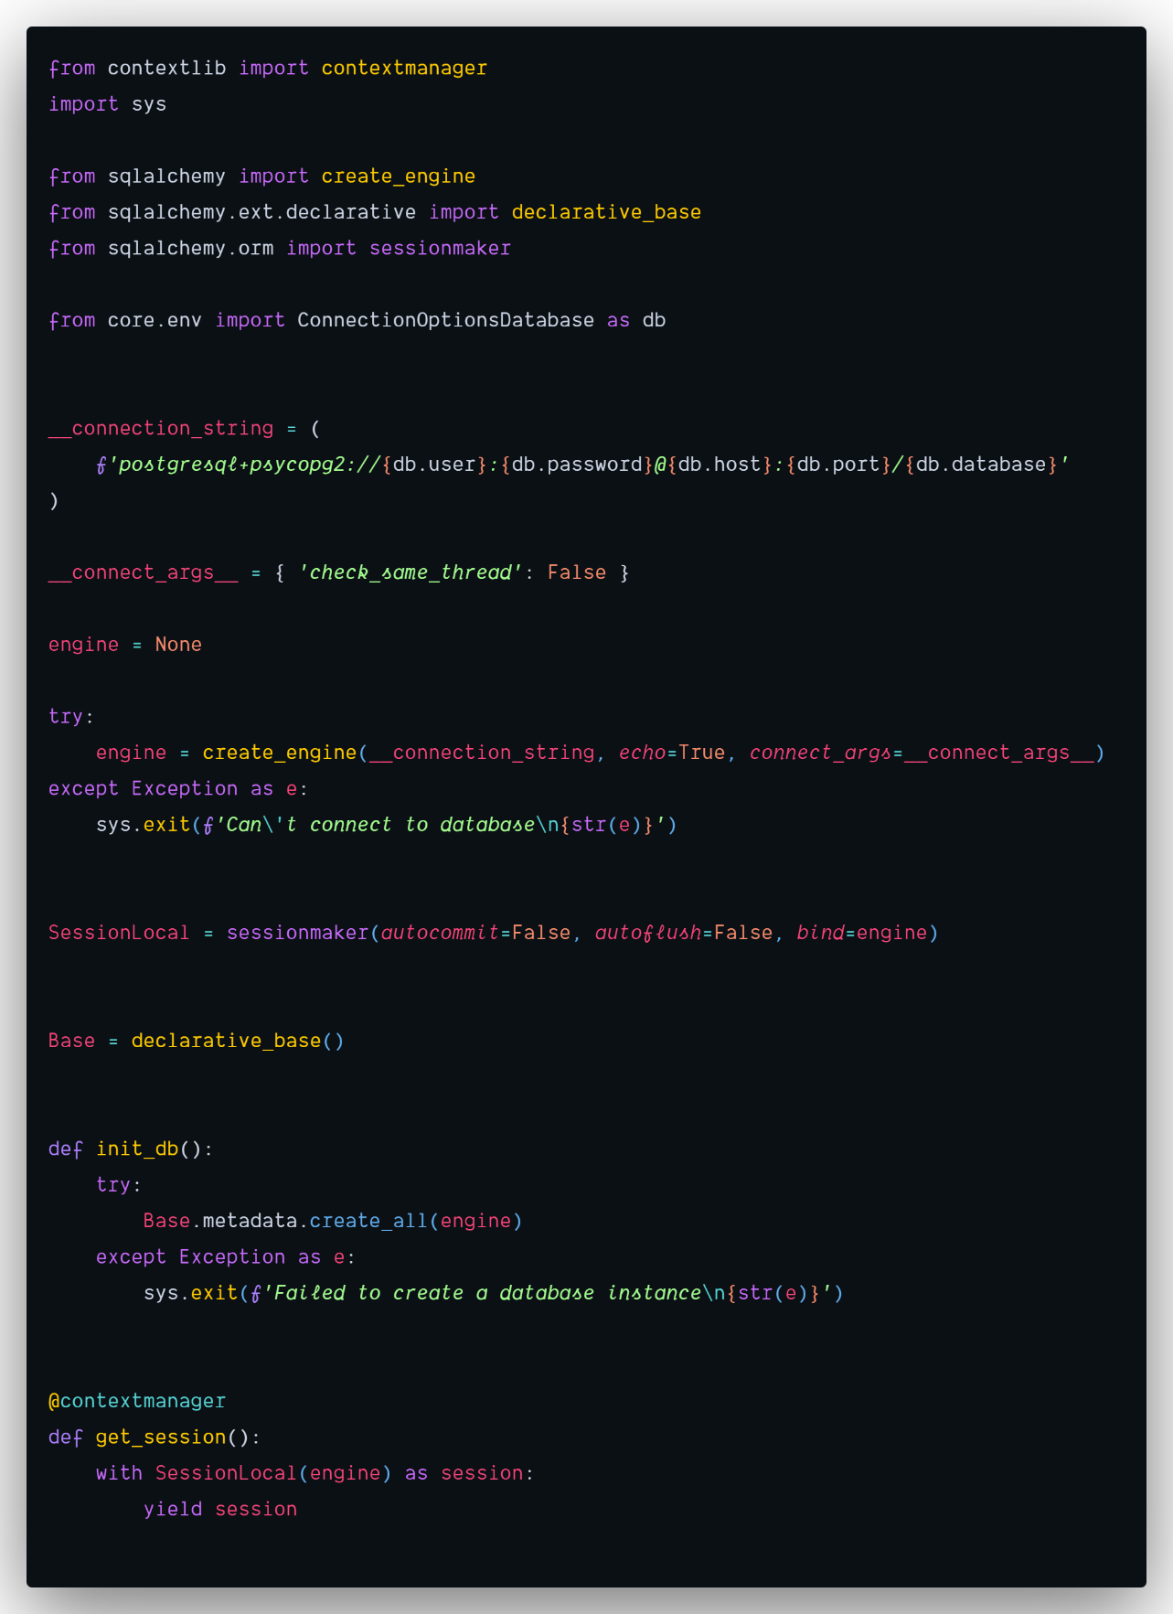
Conexión a la base de datos PostgreSQL mediante Python y SQLAlchemy ORM.
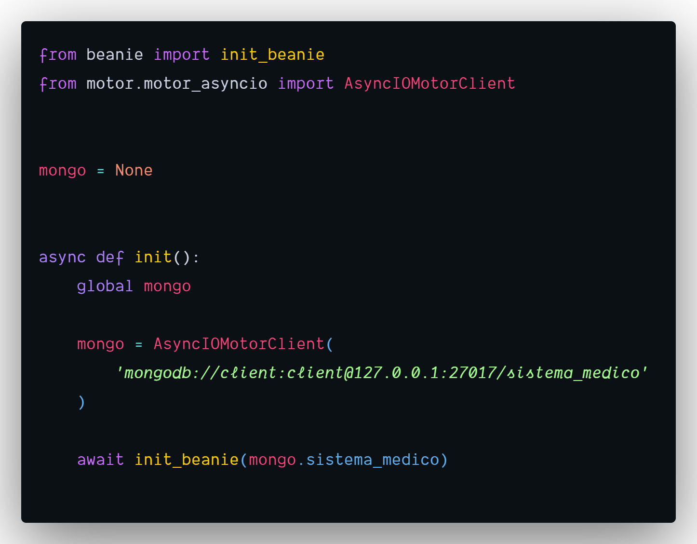
Conexión a la base de datos MongoDB mediante Python y Beanie ODM

